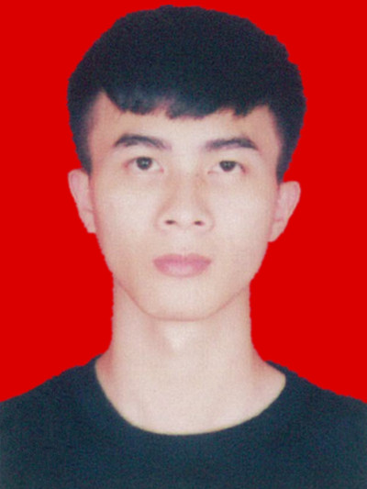
个人简历
个人信息

姓 名：邓鸿彬 年 龄：24
性 别：男 经 验：2年
籍 贯：广东 住 址：广州白云区
电 话：13143337044 邮 箱：wangyibinbin883@163.com
求职意向

期望工作：Java开发工程师 期望薪资：面议
到岗时间：随时 工作地点：广州
教育背景

2015.09-2018.06 广东建设职业技术学院 软件技术（大专）
自我评价

能够积极配合上级领导，完成上级领导分配的任务，对编程技术热爱，善于思考总结,能够快速地融入团队开发中。同样也喜欢做一些有挑战性的工作，因此感觉编程开发是适合自己的。尽管这一份工作需要面临很多棘手的问题，当我遇到问题我会站在企业的角度去思考，解决问题，我会把工作当成自己的事业去奋斗。
专业技能

- 熟悉运用Spring、SpringMVC、MyBatis、SpringBoot、Springcloud等主流框架。
- 熟练常用 SQL语句，熟悉Mysql关系型数据库，熟悉noSQL型数据库 Redis。
- 熟悉使用MVC开发模式。
- 熟练运用tomcat服务器，Junit使用debug工具对程序进行调试。
- 熟悉Shiro权限框架的使用。
- 熟练应用 IDEA、Maven、Git等开发工具。
- 了解CSS、HTML、JavaScript、JQuery、Ajax等前端技术。
- 了解Nginx、RabbitMQ等。
工作经验

2018.10-2020.09 广州市朗威信息科技有限公司 Java开发工程师
- 主要从事软件编码工作;
- 根据需求说明和设计文档，完成所分模块的开发、测试工作；
- 协助测试工程师制定测试计划，并提出一定的解决方案，定位发现的问题。
- 完成软件系统代码的实现，编写代码注释和开发文档；
- 辅助进行系统的功能定义,程序设计；
- 期间参与负责“聚亮商城”“心悦商城”“立兴客户管理系统”“客户管理系统”项目。
项目经验

项目名称：聚亮商城 2020.03-2020.09
项目描述：该项目受亿腾天下电子商务有限公司委托，开展B2C的营销模式，线上购物，线下派送。项 目整体采用微服务架构，主要分为前后台两大模块，前 台主要由个人中心，购物车，商城首页，分类页， 商品详情页，提交订单页，支付页面，会员积分，物流详情，优惠券等模块构成。后台包含商品 管理、 订单管理、类目管理、客户管理、合作商管理等模块。
开发环境：IDEA 、 Tomcat7 、 MySQL8、JDK1.8。
技术和架构：SpringBoot 、springcloud、 RabbitMQ 、Redis 、Nginx 、Thymeleaf 等。
责任描述：
1、购物车模块，实现用户未登录即可操作购物车，购物车中商品数据实时同步；
2、用户登录注册模块；
3、商品搜索模块，用户通过搜索商品名或商品详情的关键字获得满足条件的商品列表；

项目名称：心悦商城 2019.10—2020.01
开发环境：JDK1.8、Tomcat7、IDEA、SVN、Maven、windows操作系统。
涉及技术：Spring，SpringMVC，MyBatis，Redis。
项目描述：心悦商城是根据心悦婚恋网进行开发的一个购物平台，主要是面向网上用户进行商品销售，该 系统采用分布式架构，构成整个网站的各个子系统包括了后台管理，门户系统，订单系统，单点登录系统， 搜索系统，商品详情系统，会员管理系统，购物车系统等子系统。
责任描述 :
- 参与项目的需求分析以及需求完善;
- 主要负商品详情模块、搜索系统模块、单点登陆模块等子模块的开发；
- 配合测试人员完成所负责模块的维护工作。

